Jocelyn miranda y lino ontano

Escuela superior politécnica del litoral

Facultad de Ingeniería en Electricidad y Computación

sistema de gestión de base de datos en la tarjeta de10 standard  
MANUAL TÉCNICO

Diseño de sistemas digitales

4 de septiembre de 2019

# OBJETIVOS

## General

Realizar consultas desde la FPGA hacia el servidor de base de datos implementado en la parte del Hard Processor System de la tarjeta de desarrollo DE10 Standard.

## Específicos

* Diseñar la arquitectura digital del sistema.
* Realizar la conexión entre las componentes a utilizar en el archivo Qsys.
* Configurar el servidor de base de datos en el HPS.
* Establecer el direccionamiento en el sistema operativo Linux.
* Crear archivos ejecutables para realizar las consultas a la base de datos.

# DESCRIPCIÓN DEL PROYECTO

El sistema constará de diseñar e implementar un sistema que realice monitoreo de consultas a una base de datos. El servidor de la base de datos se la implementará en el Hard-Processor System (HPS) de la FPGA DE-10 Standard, la cuál será manejada vía Putty SSH conectada a una red local. La FPGA será la encargada de realizar las consultas al HPS el cual responderá y la FPGA mostrará el resultado por pantalla por medio de su puerto VGA. El proyecto se lo desarrollará en tres etapas: La primera etapa constará de montar el servidor de la base de datos en la HPS y poder acceder a ella vía Putty SSH, la imagen del sistema operativo será descargada desde la página de Terasic 1 y donde se levantará el servicio de base de datos MySQL. La segunda etapa será poder mostrar al servidor por pantalla utilizando la FPGA, donde el procesador NIOS manejará las respuestas del servidor para ser mostradas y procesadas. Y la última etapa será de poder, desde la FPGA, solicitar consultas al HPS y recibir las mismas respuestas, es decir una comunicación bidireccional.

.

# DISEÑO DE LA ARQUITECTURA

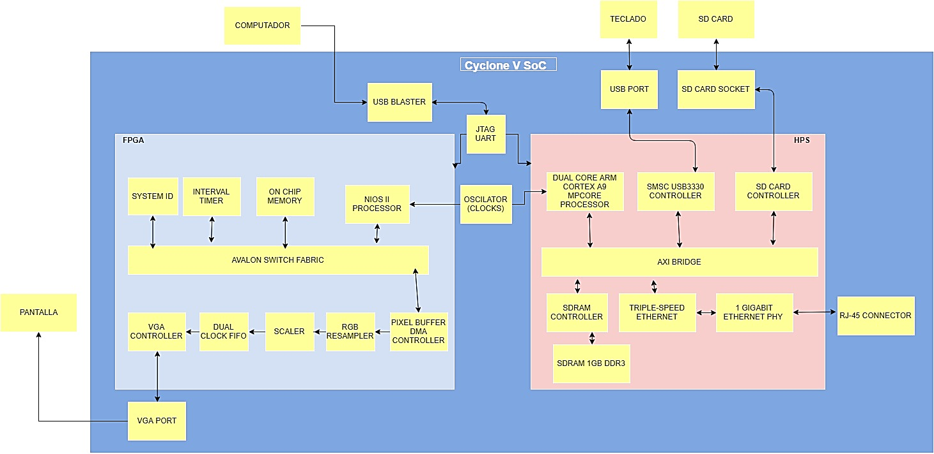

Ilustración 1 - Arquitectura

## Descripción de cada bloque

**AVALON:** Permite la comunicación entre los diferentes bloques presentes en el sistema.

**SDRAM CONTROLLER:** Permite al procesador almacenar datos para su manipulación.

**SDRAM 1GB DDR3:** Dada la cantidad de peticiones que el servidor tendrá, se consideró este bloque ya que ejecuta instrucciones con mayor rapidez, esto permite que mejore la tasa de transferencia de datos.

**SD CARD CONTROLLER:** Recibe las señales dadas por el convertidor analógico/digital las cuales son procesadas en el interior del Core. El Core genera la resolución para la pantalla. Guardará los datos que reciba de los sensores en una parte de la memoria.

**SD CARD SOCKET:** Puerto para el intercambio del flujo de información relacionado con el servidor Linux.

**SD CARD:** Tarjeta Micro SD booteable con el sistema Linux.

**TRIPLE- SPEED ETHERNET:** Contiene múltiples velocidades semejantes a PHY.

**1GB ETHERNET PHY:** Interfaz Ethernet por la cual se conectará el dispositivo a un enrutador para su manejo por PUTTY.

**RJ-45 CONNECTOR:** Para la conexión a la red.

**DUAL CORE ARM CORTEX A9 MPCORE PROCESSOR:** Se encargará de la parte del servidor de base de datos.

**JTAG UART:** Permite la programación del procesador y la creación del sistema embebido en la tarjeta de desarrollo.

**USB BLASTER:** Puerto USB de la tarjeta FPGA.

**VGA CONTROLLER:** Sincroniza la salida de las tramas para correcta reproducción a través de una pantalla conectada por VGA.

**VGA PORT:** Para la conexión de la pantalla con la tarjeta de video

**NIOS II PROCESSOR:** Se encarga de preparar las tramas para la salida por medio del protocolo VGA.

**ON CHIP MEMORY:** Va de la mano con el Procesador NIOS II. El núcleo de memoria FIFO en el chip es un componente configurable utilizado para almacenar datos y proporcionar control de flujo en un sistema SOPC Builder. El FIFO puede operar con un solo reloj o con relojes separados para los puertos de entrada y salida. El FIFO en chip. El núcleo de memoria no es compatible con ráfaga de lectura o escritura.

**INTERNAL TIMER:** Controla los intervalos de tiempo de todo el sistema.

**SYSTEM ID:** Se encarga de verificar que un programa ejecutable sea compilado con la imagen del Hardware actual configurado en la tarjeta de desarrollo FPGA.

# DESARROLLO

1. Abrir el archivo DE10_Standard_FB.qpf alojado en la carpeta *SocFPGA/ControlPanel/Quartus* de los archivos del CD.
2. Utilizamos el proyecto por defecto que tiene configurado la tarjeta DE10 Standard “ControlPanel”.

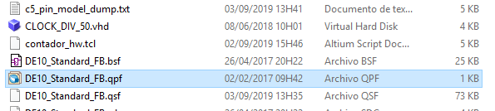

Ilustración 2 - Archivo qpf Control Panel

1. Creamos un archivo VHDL para el contador de segundos, File -> New -> VHDL File.

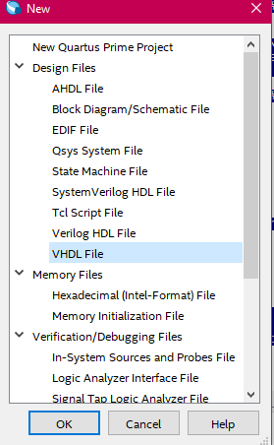

Ilustración 3 - Crear archivo VHDL

1. Copiamos el siguiente código en el mismo.

########################################################################-- Contador.vhd

-- This component describes a simple counter UP-DOWN with an Avalon-MM slave interface. The Input Signals can be written to registers 0 and 1, and the outputs of the counter can be read back from registers 2 and 3.

#######################################################################

library ieee;

use ieee.std_logic_1164.all;

use ieee.std_logic_UNSIGNED.all;

use ieee.std_logic_Arith.all;

ENTITY bloque IS

PORT(

-- Avalon Clock interface

clk1,clk2 : in std_logic; --clk1 for Avalon and clk2 for Counter

-- Avalon Reset interface

reset : in std_logic;

-- Avalon-MM Slave interface

address : in std_logic_vector(1 downto 0);

read : in std_logic;

write : in std_logic;

readdata : out std_logic_vector(31 downto 0);

writedata : in std_logic_vector(31 downto 0);

counter_conduit: out std_logic_vector(9 downto 0)

);

END bloque;

ARCHITECTURE sol OF bloque IS

--Address for different registers

constant REG_INPUT_1_OFST : std_logic_vector(1 downto 0) := "00";--Address for Cargar, habilcnt and descendente

constant REG_INPUT_2_OFST : std_logic_vector(1 downto 0) := "01";--Address for dato_ent

constant REG_OUTPUT_1_OFST : std_logic_vector(1 downto 0) := "10";--Address for Q

constant REG_OUTPUT_2_OFST : std_logic_vector(1 downto 0) := "11";--Address for ct_term

signal reg_input_1 : unsigned(writedata'range); --creating register 1 for Inputs -> Cargar, habilcnt and descendente

signal reg_input_2 : unsigned(writedata'range); --creating register 2 for input -> dato_ent

signal reg_output_1 : std_logic_vector(31 downto 0); --creating register 3 for Output -> Q

signal reg_output_2 : unsigned(readdata'range); --creating register 4 for Output -> ct_term

SIGNAL cargar, habilcnt, descendente, ct_term : STD_LOGIC; -- Input Signals for the Counter Process

SIGNAL dato_ent,Q : STD_LOGIC_VECTOR (9 downto 0); -- Input and Output Signals for the Counter Process

SIGNAL conteo: STD_LOGIC_VECTOR(9 downto 0); -- define a 4 bits Bus

BEGIN

-- Avalon-MM slave write

process(clk1, reset)

begin

if reset = '1' then

reg_input_1 <= (others => '0');

reg_input_2 <= (others => '0');

elsif rising_edge(clk1) then

if write = '1' then

case address is

when REG_INPUT_1_OFST => reg_input_1 <= unsigned(writedata);

when REG_INPUT_2_OFST => reg_input_2 <= unsigned(writedata);

-- RESULT register is read-only

when REG_OUTPUT_1_OFST => null;

when REG_OUTPUT_2_OFST => null;

-- Remaining addresses in register map are unused.

when others => null;

end case;

end if;

end if;

end process;

-- Avalon-MM slave read

process(clk1, reset)

begin

reg_output_1(9 downto 0)<=Q;reg_output_2(0)<=ct_term;

if rising_edge(clk1) then

if read = '1' then

case address is

when REG_INPUT_1_OFST => readdata <= std_logic_vector(reg_input_1); --assign readdata<=Cargar&habilcnt&descendente

when REG_INPUT_2_OFST => readdata <= std_logic_vector(reg_input_2); --assign readdata<=data_ent

when REG_OUTPUT_1_OFST => readdata <= reg_output_1; --assign readdata<=Q

when REG_OUTPUT_2_OFST => readdata <= std_logic_vector(reg_output_2);--assign readdata<=ct_term

-- Remaining addresses in register map are unmapped => return 0.

when others => readdata <= (others => '0');

end case;

end if;

end if;

end process;

--Counter Process

PROCESS(clk2,reset,descendente)

BEGIN

cargar<=reg_input_1(2);habilcnt<=reg_input_1(1);descendente<=reg_input_1(2);

dato_ent<=conv_std_logic_vector(reg_input_2,10);

if reset='1' then conteo<="0000000000"; -- borrar asÃ­ncrona

elsif (clk2'event and clk2='1') then -- flanco ascendente?

if cargar='1' then conteo<=dato_ent; --carga en paralelo

elsif habilcnt='1' then -- habilitado?

if descendente='0' then conteo<=conteo+1; --incremento

else conteo<=conteo-1; --decremento

end if;

end if;

end if;

if (((conteo="0000000000" and descendente='1')) OR ((conteo="1111111111" and descendente='0'))) AND habilcnt='1'

then ct_term<='1';

else ct_term<='0';

end if;

q<=conteo; --transfer the content from register to output

END PROCESS;

counter_conduit<=Q; --transfer the content from register Q to output Conduit

END sol;

1. Creamos un archivo VHDL para el divisor de frecuencia, File -> New -> VHDL File (Ilustración 3).
2. Copiamos el siguiente código.

LIBRARY IEEE;

USE IEEE.STD_LOGIC_1164.all;

USE IEEE.STD_LOGIC_ARITH.all;

USE IEEE.STD_LOGIC_UNSIGNED.all;

ENTITY CLOCK_DIV_50 IS

PORT

( CLOCK_50MHz :IN STD_LOGIC;

CLOCK_1MHz :OUT STD_LOGIC;

CLOCK_100KHz :OUT STD_LOGIC;

CLOCK_10KHz :OUT STD_LOGIC;

CLOCK_1KHz :OUT STD_LOGIC;

CLOCK_100Hz :OUT STD_LOGIC;

CLOCK_10Hz :OUT STD_LOGIC;

CLOCK_1Hz :OUT STD_LOGIC);

END CLOCK_DIV_50;

ARCHITECTURE a OF CLOCK_DIV_50 IS

SIGNAL count_1Mhz: STD_LOGIC_VECTOR(5 DOWNTO 0);

SIGNAL count_100Khz, count_10Khz, count_1Khz: STD_LOGIC_VECTOR(2 DOWNTO 0);

SIGNAL count_100hz, count_10hz, count_1hz: STD_LOGIC_VECTOR(2 DOWNTO 0);

SIGNAL clock_1Mhz_int, clock_100Khz_int, clock_10Khz_int, clock_1Khz_int: STD_LOGIC;

SIGNAL clock_100hz_int, clock_10hz_int, clock_1hz_int: STD_LOGIC;

BEGIN

PROCESS

BEGIN

-- Divide by 50

WAIT UNTIL clock_50Mhz'EVENT and clock_50Mhz = '1'; -- 24 Mhz

IF count_1Mhz < 49 THEN

count_1Mhz <= count_1Mhz + 1;

ELSE

count_1Mhz <= "000000";

END IF;

IF count_1Mhz < 4 THEN

clock_1Mhz_int <= '0';

ELSE

clock_1Mhz_int <= '1';

END IF;

-- Ripple clocks are used in this code to save prescalar hardware

-- Sync all clock prescalar outputs back to master clock signal

clock_1Mhz <= clock_1Mhz_int;

clock_100Khz <= clock_100Khz_int;

clock_10Khz <= clock_10Khz_int;

clock_1Khz <= clock_1Khz_int;

clock_100hz <= clock_100hz_int;

clock_10hz <= clock_10hz_int;

clock_1hz <= clock_1hz_int;

END PROCESS;

-- Divide by 10

PROCESS

BEGIN

WAIT UNTIL clock_1Mhz_int'EVENT and clock_1Mhz_int = '1';

IF count_100Khz /= 4 THEN

count_100Khz <= count_100Khz + 1;

ELSE

count_100Khz <= "000";

clock_100Khz_int <= NOT clock_100Khz_int;

END IF;

END PROCESS;

-- Divide by 10

PROCESS

BEGIN

WAIT UNTIL clock_100Khz_int'EVENT and clock_100Khz_int = '1';

IF count_10Khz /= 4 THEN

count_10Khz <= count_10Khz + 1;

ELSE

count_10Khz <= "000";

clock_10Khz_int <= NOT clock_10Khz_int;

END IF;

END PROCESS;

-- Divide by 10

PROCESS

BEGIN

WAIT UNTIL clock_10Khz_int'EVENT and clock_10Khz_int = '1';

IF count_1Khz /= 4 THEN

count_1Khz <= count_1Khz + 1;

ELSE

count_1Khz <= "000";

clock_1Khz_int <= NOT clock_1Khz_int;

END IF;

END PROCESS;

-- Divide by 10

PROCESS

BEGIN

WAIT UNTIL clock_1Khz_int'EVENT and clock_1Khz_int = '1';

IF count_100hz /= 4 THEN

count_100hz <= count_100hz + 1;

ELSE

count_100hz <= "000";

clock_100hz_int <= NOT clock_100hz_int;

END IF;

END PROCESS;

-- Divide by 10

PROCESS

BEGIN

WAIT UNTIL clock_100hz_int'EVENT and clock_100hz_int = '1';

IF count_10hz /= 4 THEN

count_10hz <= count_10hz + 1;

ELSE

count_10hz <= "000";

clock_10hz_int <= NOT clock_10hz_int;

END IF;

END PROCESS;

-- Divide by 10

PROCESS

BEGIN

WAIT UNTIL clock_10hz_int'EVENT and clock_10hz_int = '1';

IF count_1hz /= 4 THEN

count_1hz <= count_1hz + 1;

ELSE

count_1hz <= "000";

clock_1hz_int <= NOT clock_1hz_int;

END IF;

END PROCESS;

END a;

1. Damos clic derecho en el archivo VHDL del contador y seleccionamos la opción *Set as Top-Level Entity.*

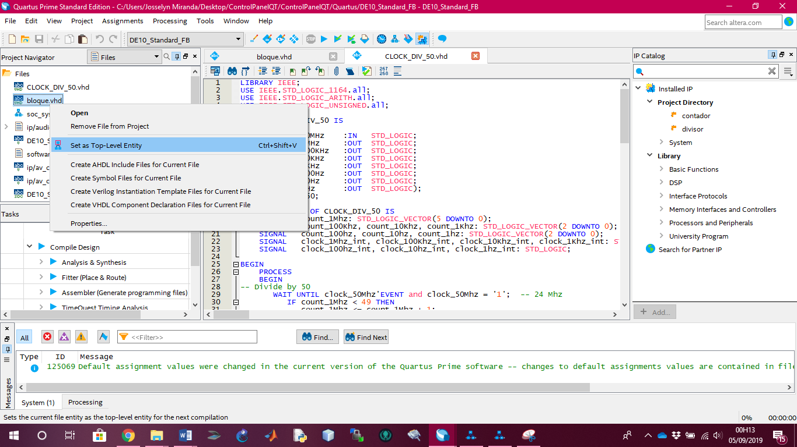

Ilustración - Archivo de alta prioridad

1. Damos clic en  para empezar la compilación del archivo contador.
2. Repetimos el paso 6 y 7 pero esta vez para el archivo VHDL del divisor de frecuencia.
3. Luego de la compilación exitosa (100%). Seleccionamos *Files* en el *Project Navigator.* Damos doble clic en el archivo *soc_system.qsys* donde construiremos nuestra arquitectura.

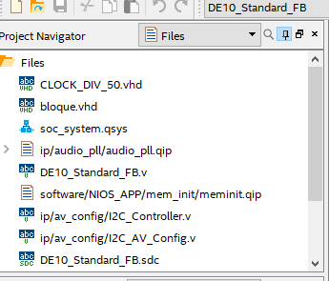

Ilustración 5 - Proyject navigator

1. Dentro de la ventana Qsys observamos todos los componentes utilizados por el proyecto base Control Panel. Sin embargo, nuestra arquitectura no utiliza todo ello, por lo que procedemos a eliminar los siguientes componentes: vga_controller, TERASIC_ALSA, tv_decoder, vga_stream y el resto de componentes relacionados a VGA.
2. Creamos las componentes del *CONTADOR* y *CLOCK50*. Doble clic en *New Component* del *catálogo IP.*

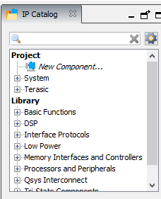

Ilustración - Crear componentes

1. Llenamos todos los campos que nos solicite. Clic en ok.
2. Una vez agregados todos los bloques a Qsys empezar a realizar la conexión entre ellos tal como indica la imagen.
3. Después de realizar las conexiones entre componentes asignamos Base Address desde la pestaña System – Assign Base Address. Como indica la Ilustración 7.

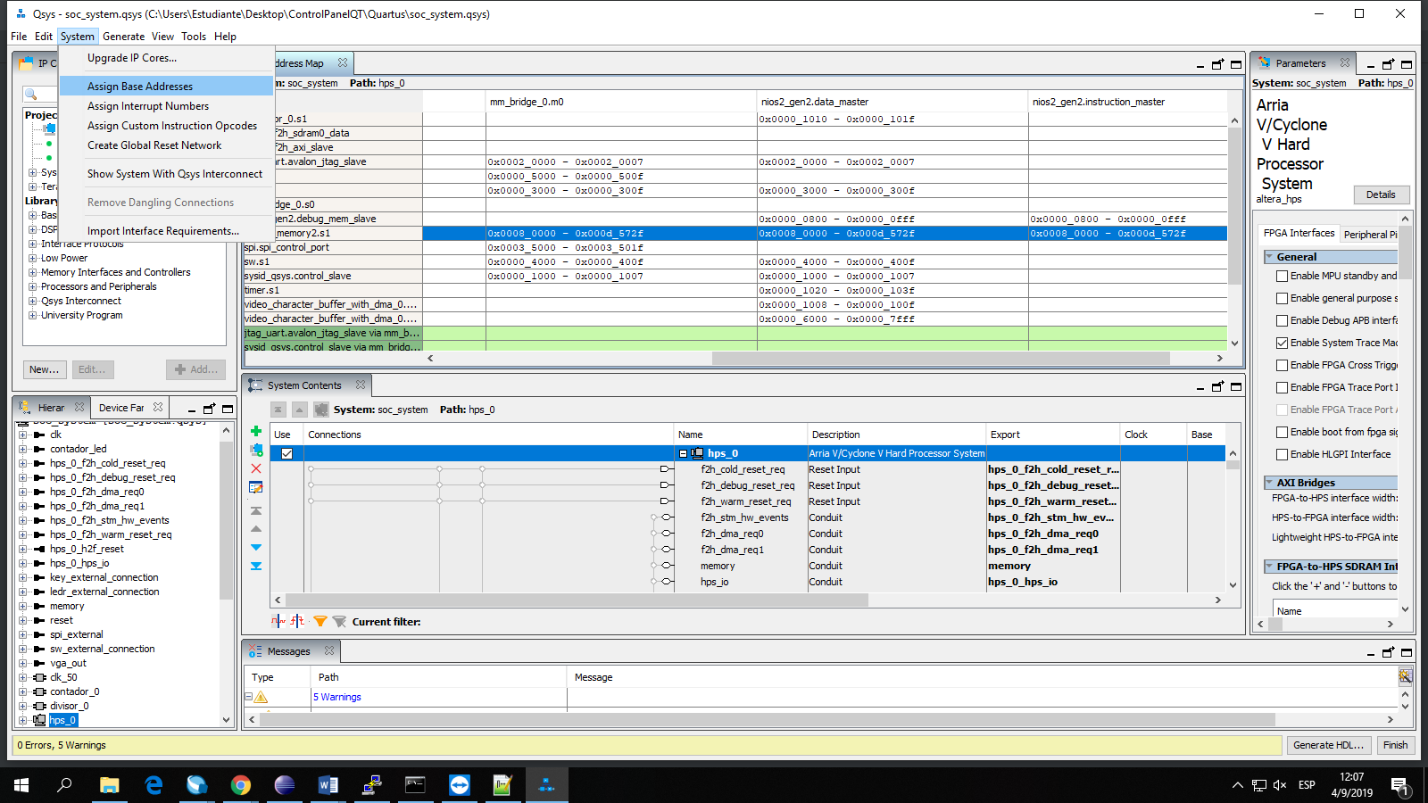

Ilustración - Asignar direcciones

1. Presionar el botón *Generar HDL* para actualizar el *soc_system.qsys* con las nuevas conexiones.
2. Proceda a conectar la tarjeta de desarrollo DE10 Standard tanto a la PC (cable USB-Blaster) como a la fuente de alimentación.

# ENLACE EN DRIVE

Carpeta compartida con acceso a lectura

<https://drive.google.com/drive/folders/1JTLbT8e3Wnj9QqhATpKR9N5PE9A0YCby?usp=sharing>

# ENLACE EN GITHUB

<https://github.com/jocammir/Sistema_gestion_base_de_datos_FPGA_HPS_DE10Standard.git>

Dado que es un repositorio privado debe solicitar permisos al siguiente correo electrónico: [jocammir@espol.edu.ec](mailto:jocammir@espol.edu.ec)